ÍNDICE

1. Colores Principales

2. Tipografía

3. Botones

4. Imágenes

5. Secciones

6. Tamaños de Fuente

7. Iconografía

8. Header

9. Categorías Barra de Navegación

10. Footer

11. Mapa de Navegación

12. Mockups
Manual de Estilos MyFitness

1. Colores Principales

- Blanco: #FFFFFF (Detalles de la página, logo y texto principal).

- Negro: #000000 (Items de la barra de navegación).

- Azul Oscuro: #003942 (Fondo de la página y textos secundarios y/o botones).

2. Tipografía

- Fuente principal: Sans serif.

- Estilos:

- Títulos: Mayúsculas y negrita.

- Texto secundario: Regular, sin negrita.

- Precios: Regular, sin negrita.

- Ofertas: Negrita y un color distintivo (como rojo) para llamar la atención.

3. Botones

- Botón Iniciar Sesión:

- Fondo Gris (#E3E3E3).

- Texto negro (#000000).

- Bordes: 1px con bordes redondeados.

- Botón Registrar:

- Fondo Negro (#000000).

- Texto Blanco (#FFFFFF).

- Borde: 1px con bordes redondeados.

- Botones Comprar:

- Fondo Blanco (#FFFFFF) con opacidad.

- Texto Negro (#000000).

- Botón Añadir al Carrito:

- Fondo Gris (#E3E3E3).

- Texto Negro (#000000).

- Spinner Seleccionar talla:

- Fondo Gris (#E3E3E3).

- Texto Negro (#000000).

4. Imágenes

- Productos: Imágenes únicamente de productos en venta con fondos blancos o neutros, sin colores en las imágenes que influyan en el estilo de la Web.

- Imágenes hombre/mujer en inicio: 715x496

- Logo: 141x99

- Imagen decorativa en inicio: 1430x350

- Imagen de prendas: 325x372

- Imagen producto cesta: 325x369

- Imagen producto relacionado: 388x470

- Imagen grande información detallada: 474x620

- Imágenes pequeñas información detallada: 107x133

5. Secciones

-Barra de Navegación: Contiene el logo de la tienda, un icono de una lupa que abre la barra de búsqueda, las opciones “mujer”, “hombre”, “licencias” y “ofertas”, ademas de los botones de iniciar sesión y registrarse en caso de que aun no se haya iniciado sesión, o los iconos de cambio de idioma, perfil y cesta, en caso de que ya te hayas identificado con tu usuario. Esta barra está en todas las páginas de la web para poder navegar con libertad.

- Footer: Cuenta con el logo, las redes sociales y diferentes apartados para acceder a páginas de información o formas de contactar.

- Pagina de Inicio: Tiene elementos decorativos, como las imágenes o el apartado de envíos gratis, para llamar la atención. Ademas de los botones para acceder a diferentes apartados de la web (mujer, hombre, ofertas, licencias) y el footer.

- Mujeres: Incluye todas las prendas de mujer disponibles, así como imágenes de las mismas.

- Hombres: Tiene la misma interfaz que la página de mujer, pero se distingue de esta por el encabezado de debajo de la barra de navegación y el tipo de prendas.

- Licencias: Esta página, aunque cuenta con una interfaz similar a las anteriores y tiene la diferencia del encabezado, tiene disponibles prendas tanto de hombre como de mujer, elaboradas con la colaboración de otras marcas.

- Información de la prenda: En este apartado tenemos desde el tipo de prenda, imágenes de la misma, la posibilidad de elegir color y talla, hasta el botón de añadir a la cesta dicha prenda. Mas abajo hay un apartado de productos similares, en el que aparecen prendas del mismo tipo.

6. Tamaños de Fuente

- Títulos: 28px.

- Subtítulos: 24px.

- Texto principal: 16px.

- Texto de botones: 16px.

7. Iconografía

- Iconos simples y minimalistas, en color blanco (aunque en el pdf se representan en negro), para acciones como añadir al carrito, redes sociales, etc.

Este icono conduce la página del carrito, donde se añaden los productos que te han ido gustando para comprar.


Este icono sirve como botón para acceder al inicio de sesión.


El icono de la papelera sirve para quitar de la cesta los productos que no queremos comprar.
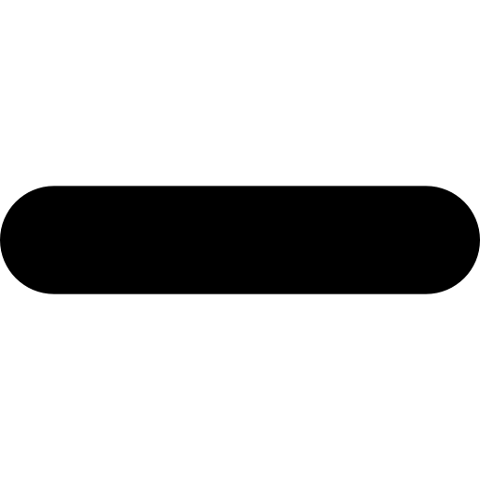
El icono con del símbolo de menos sirve para reducir en 1 la cantidad de un producto concreto en el carrito.

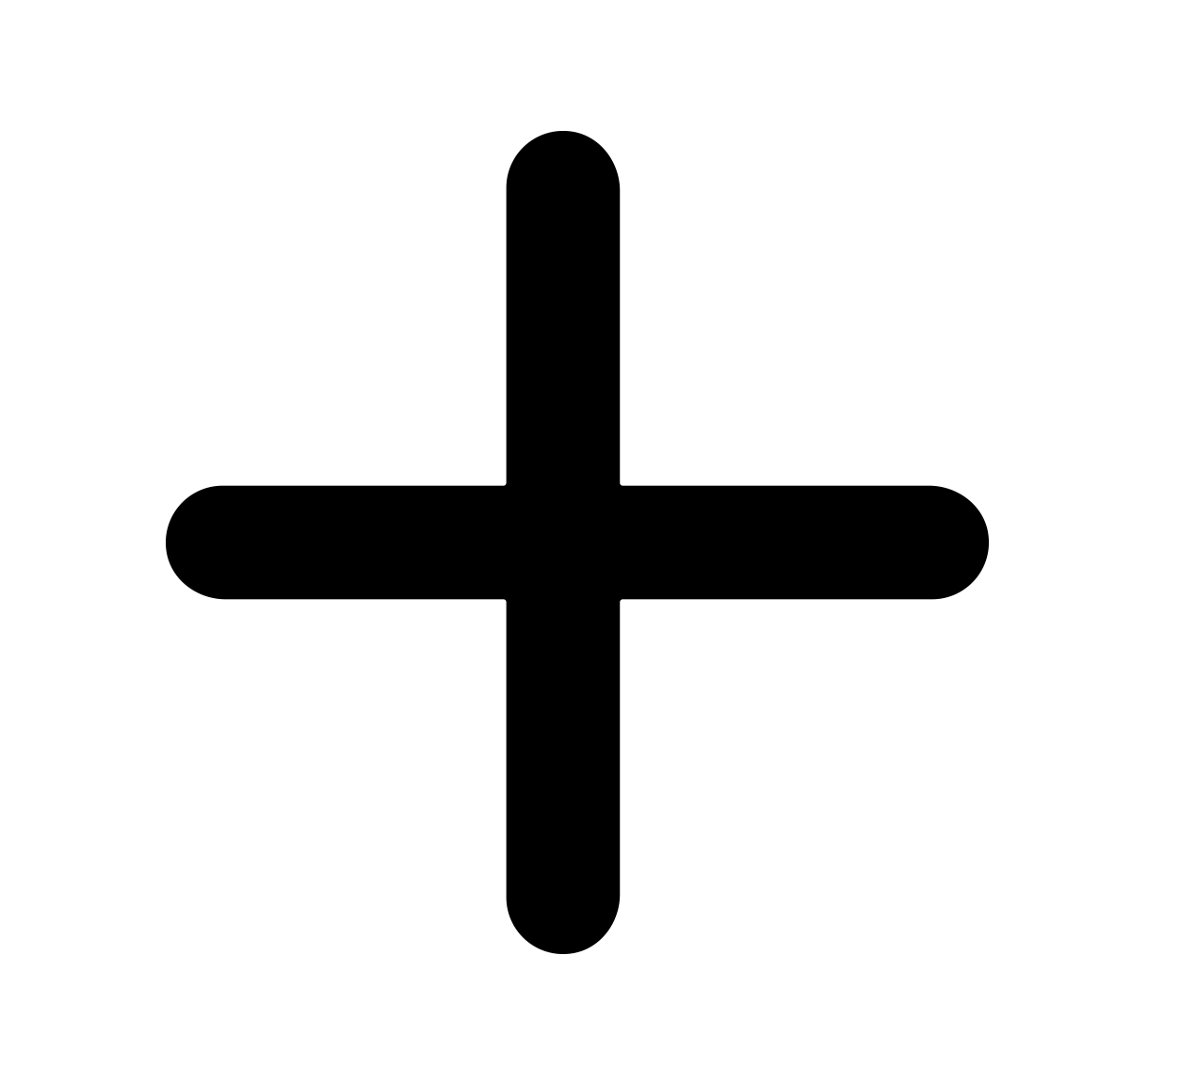
Este icono mas sirve para aumentar en 1 la cantidad de un producto concreto en el carrito.


El icono de google está en el inicio de sesión para quien quiera entrar con google.

8. Header

En el Header encontramos el logo de la web, en el que si hacemos click desde cualquier parte de la web, accederemos a la página principal. También encontramos la barra de búsqueda, el icono de “Mi cuenta” que nos llevará al inicio de sesión. Además de la posibilidad de entrar al carrito.

9. Categorías Barra de Navegación

Se distinguen diferentes categorías en la barra de navegación, como “Barritas y Snacks”, “Vitaminas”, “Vegan”, “Nutrición”, “Accesorios” y “Proteína”.

10. Footer

- Contenido: Enlaces de navegación en texto blanco sobre fondo azul oscuro y menú dropdown para el cambio de idioma.

- Información adicional: Detalles de contacto, cookies, logo de la web, información de envíos, devoluciones y redes sociales.

11. Mapa de Navegación
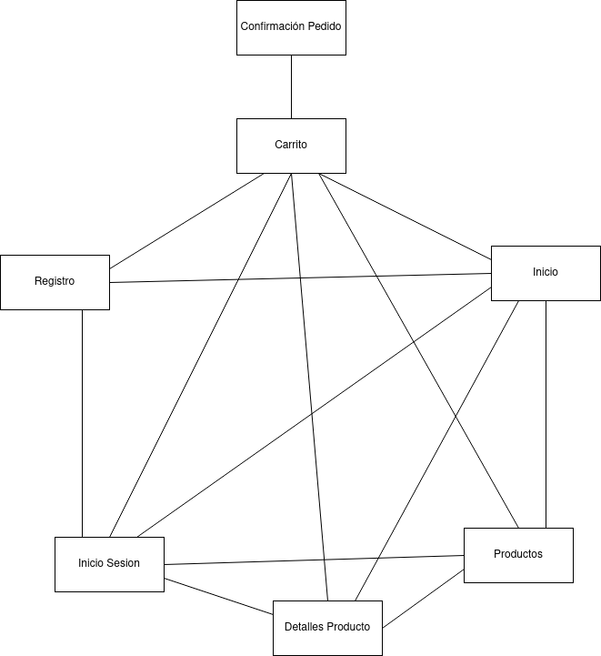
Este es el mapa de navegación de MyFitness. En el se representa donde puedes acceder desde cada página dentro de la web.

En inicio puedes acceder a prácticamente cualquier lugar de la web.

Encontramos los apartados Proteína, Nutrición, Barritas y Snacks, Vitaminas, Vegan, y Accesorios, ademas del botón Comprar, los cuales dirigen todos al apartado Productos. También podemos entrar al apartado de inicio de sesión y al carrito .

Desde el apartado de información de un producto puedes añadir el producto al carrito, ver el carrito o volver a la página principal.

Desde el apartado de Productos podemos volver a la página principal, acceder a un producto concreto para ver sus detalles o al inicio de sesión.

En el carrito también tenemos la posibilidad de volver la página de Inicio e ir al inicio de sesión. Esta es la única página de la web desde la que se puede acceder a la página de confirmación del pedido.

Desde el inicio de sesión se puede ir a la página principal, al carrito y a registro.

En esta ultima tenemos la posibilidad de ir también al carrito y de acceder a la página de Inicio.

En confirmación del pedido solo tenemos la posibilidad de volver a la página principal.

12. Mockups

